Модель многопильного станка
Количество пильных валов (1 или 2)
ВНИМАНИЕ! СОБЛЮДАЙТЕ МЕРЫ ПРЕДОСТОРОЖНОСТИ ПРИ ЗАМЕРАХ, ОТКЛЮЧИТЕ ОБОРУДОВАНИЕ ОТ ЭЛЕКТРОПИТАНИЯ!
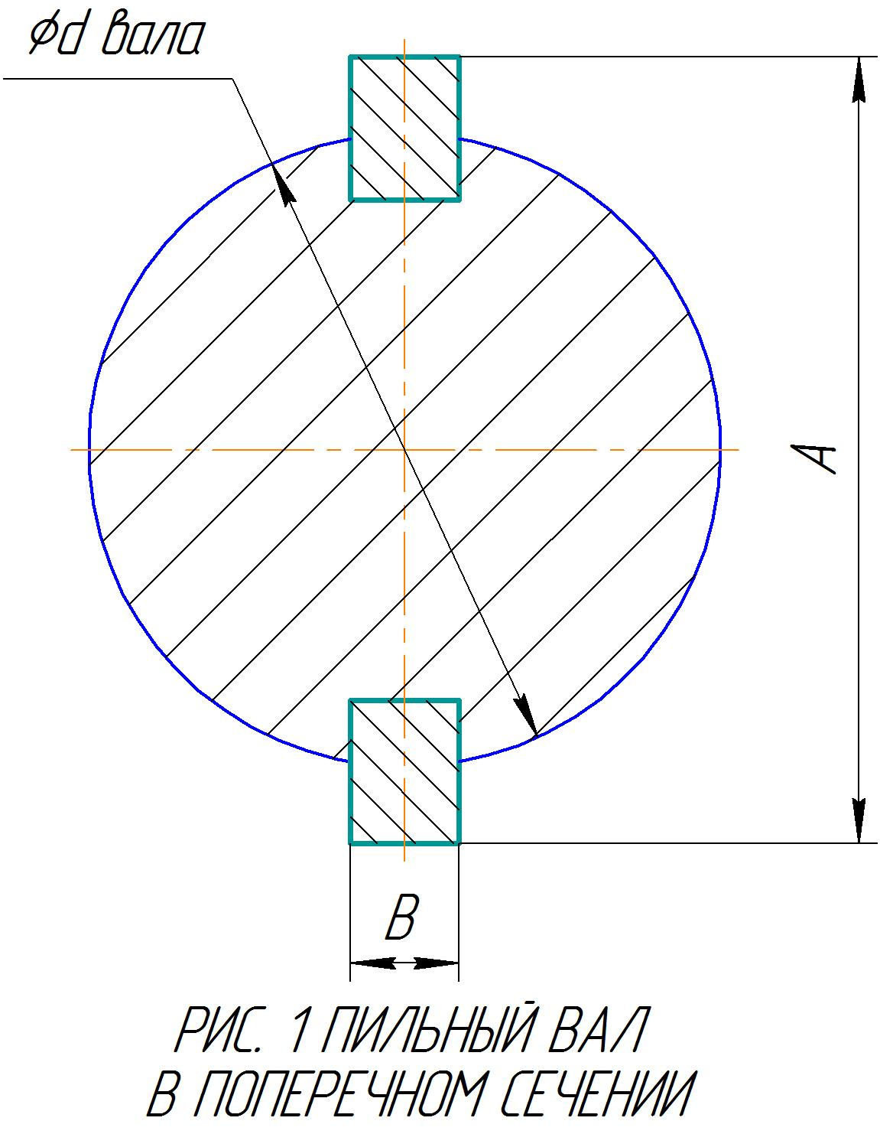 | Диаметр пильного вала  Ø d вала, мм
Размер «по шпонкам»
А, мм

Ширина шпонки
B, мм
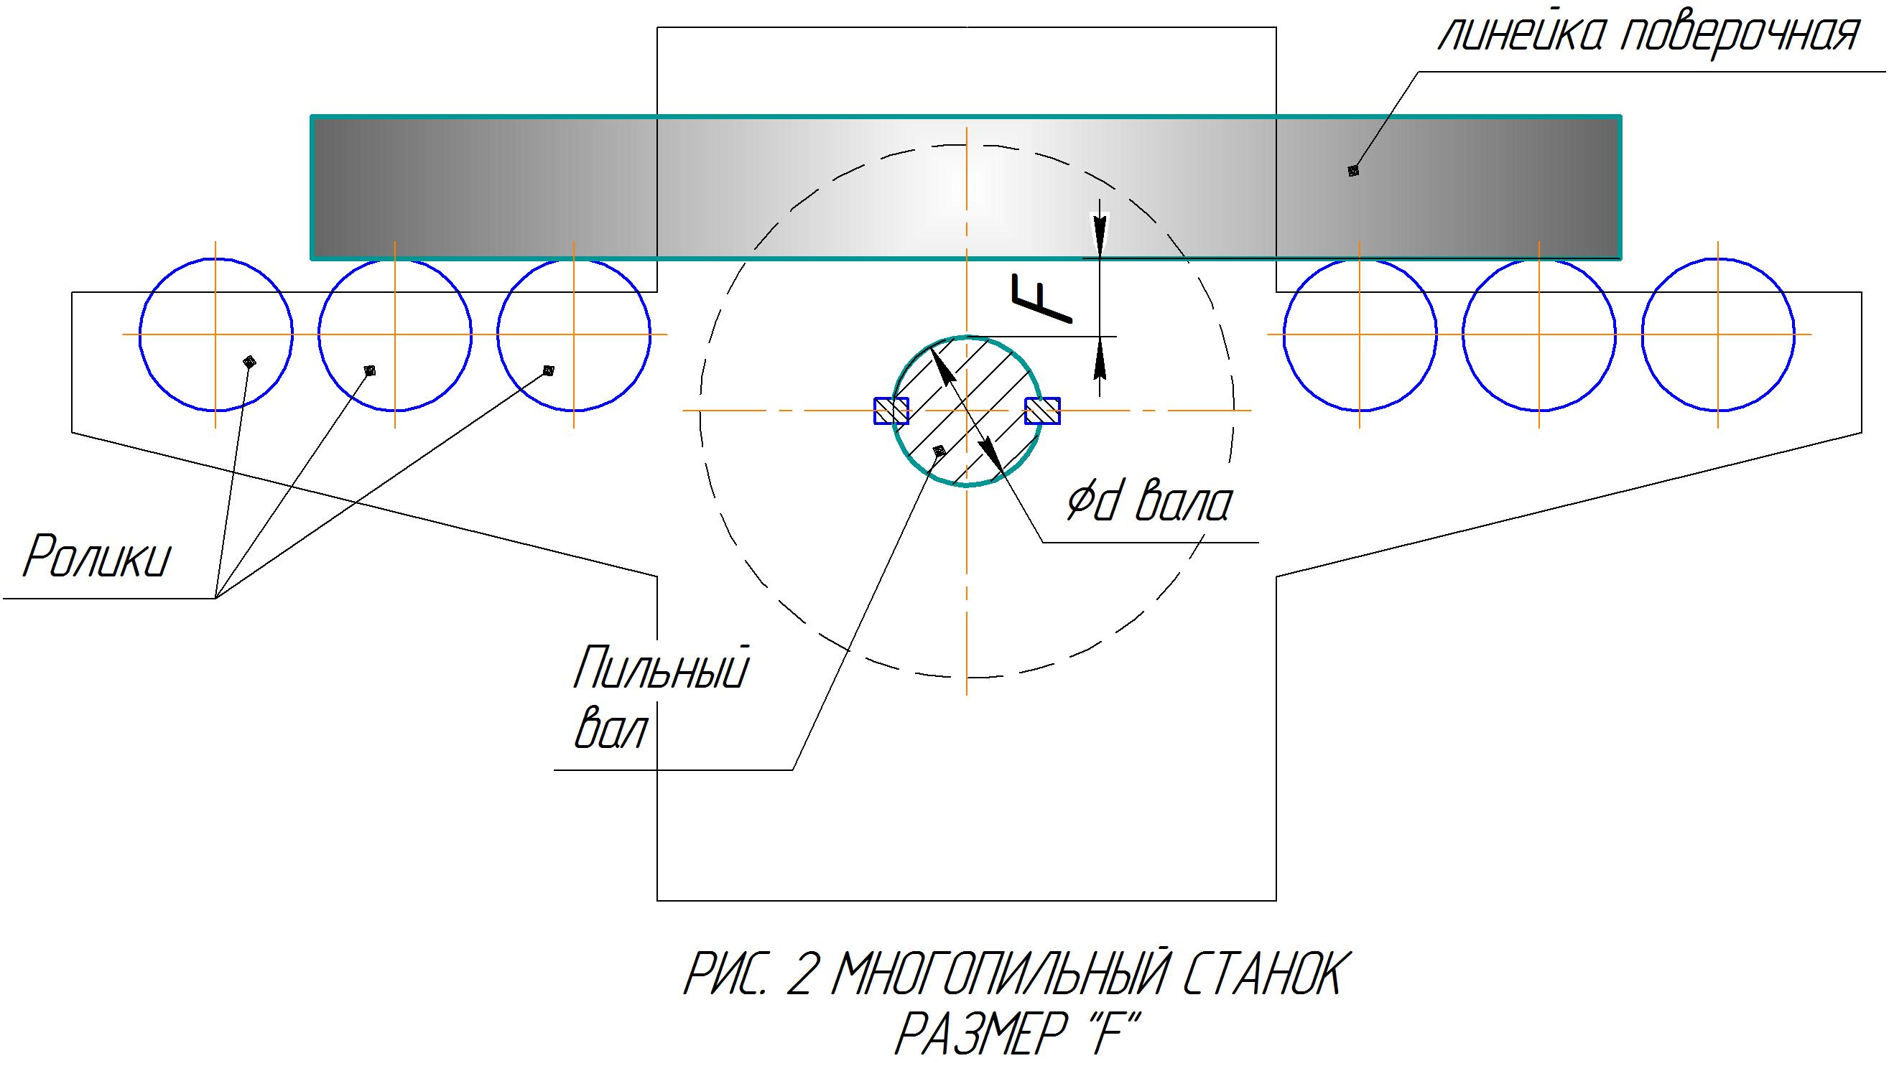 | Размер F, мм  Измеряется от поверхности пильного вала до поверочной линейки (бруса), для рассчета D втулки (рис. 3), если D втулки не известен!
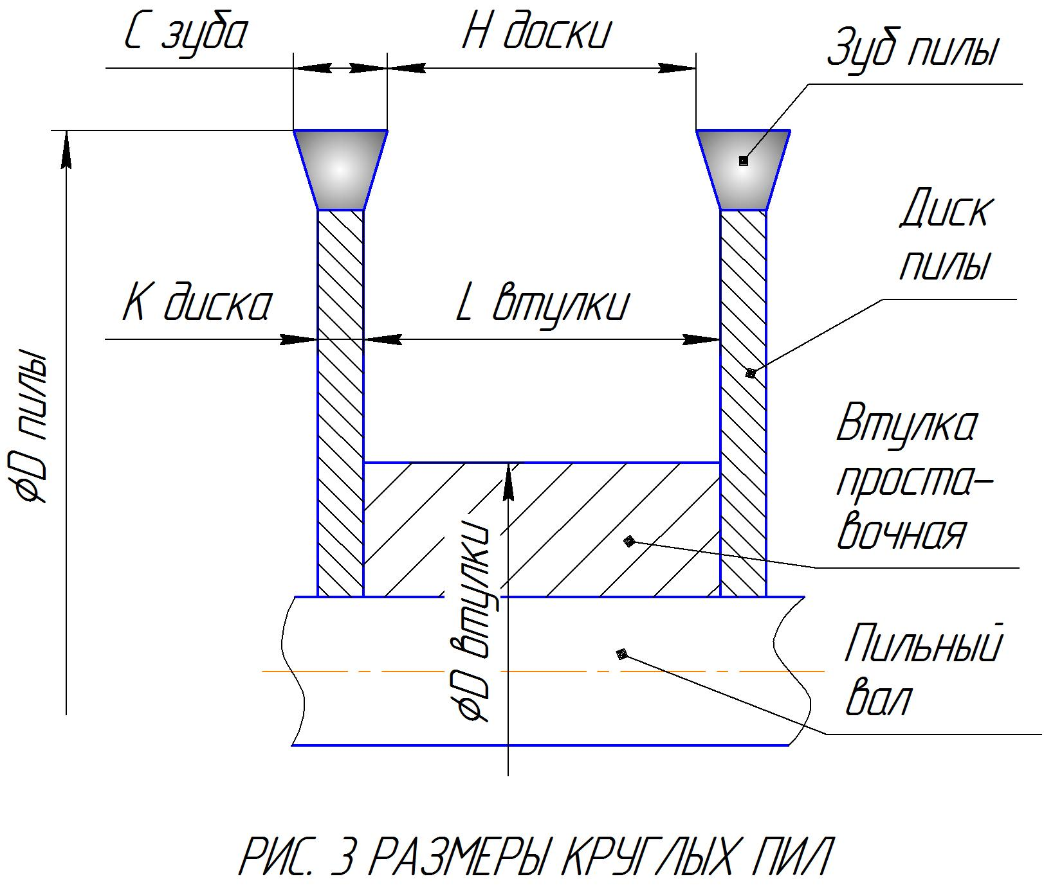 | Диаметр пил максимальный  Ø D пилы, мм
Ширина зуба пилы
C , мм
Толщина диска пилы
K диска, мм
Диаметр втулки
наружный
Ø D, мм
если известен

СПЕЦИФИКАЦИЯ ЗАКАЗА ВТУЛОК ПРОСТАВОЧНЫХ (ПРОЕКТ)
Толщина доски,  Н доски (рис. 3), мм,  которую необходимо получить | Количество  проставок, всего | Примечание
ПОЖЕЛАНИЯ, ДОПОЛНЕНИЯ
КОНТАКТНАЯ ИНФОРМАЦИЯ
Организация-заказчик
Контактное лицо
Телефон
Другие контактные данные

